Третий «Единый день приема дольщиков» пройдет в приемных «Единой России» в 20 регионах
Рабочая группа Президиума Генерального совета «Единой России» по защите прав дольщиков совместно с Ассоциацией юристов России 27 сентября проведет третий Единый день юридической помощи гражданам-участникам долевого строительства, права которых нарушены
Юристы будут консультировать граждан в общественных приемных «Единой России» в Москве, Санкт-Петербурге, Республике Татарстан, Краснодарском, Красноярском, Пермском, Ставропольском крае, Вологодской, Иркутской, Кировской, Ленинградской, Московской, Новосибирской, Ростовской, Самарской, Ульяновской, Челябинской, Ярославской, Томской, Нижегородской областях.
«С последнего Единого дня приема дольщиков, который прошел 31 мая, в силу вступил целый ряд поправок в законодательство о долевом строительстве. У людей накопилось достаточно много вопросов, связанных с новыми механизмами. Рабочая группа в постоянном режиме ведет консультации граждан, в том числе, проводя встречи с инициативными группами и отвечая на телефонные обращения, разъясняя их права и юридические тонкости долевого строительства. Мы надеемся, что опыт взаимодействия в рамках таких консультация с членами Ассоциации юристов России, представителями местных органов исполнительной власти позволит помочь людям в оперативном режиме», - отметил руководитель Рабочей группы, депутат Государственной Думы Александр Якубовский.
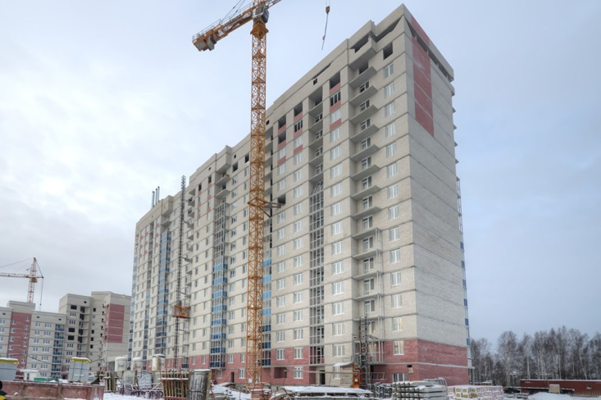
Напомним, ранее Единый день юридической помощи для участников долевого строительства многоквартирных домов, права которых были нарушены, прошел 22 марта и 31 мая в 16-ти и 22-ух регионах страны: Москве, Санкт-Петербурге, Краснодарском, Красноярском и Пермском краях, Вологодской, Иркутской, Кировской, Ленинградской, Московской, Новосибирской, Ростовской, Самарской, Челябинской областях и других регионах.

